詹姆斯·克拉克·麦克斯韦(James Clerk Maxwell，1831〜1879)，出生于苏格兰爱丁堡，英国物理学家、数学家，经典电动力学的创始人，统计物理学的奠基人之一，1873年出版的《论电和磁》，也被尊为继牛顿《自然哲学的数学原理》之后的一部最重要的物理学经典。没有电磁学就没有现代电工学，也就不可能有现代文明。
1847年16岁中学毕业，进入爱丁堡大学学习。他读书非常用功，但并非死读书，在学习之余他仍然写诗，不知满足地读课外书，积累了相当广泛的知识。在爱丁堡大学有两个人对他影响最深，一是物理学家和登山家福布斯，一是逻辑学和形而上学教授哈密顿。福布斯是一个实验家，他培养了麦克斯韦对实验技术的浓厚兴趣，他强制麦克斯韦写作要条理清楚，并把自己对科学史的爱好传给麦克斯韦，哈密顿教授则用广博的学识影响着他去研究基础问题。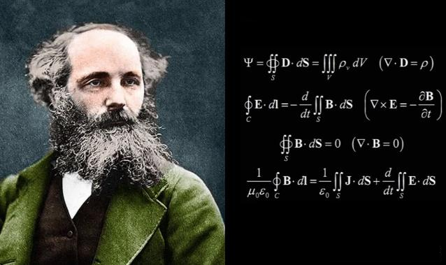在当时的德国，人们依然固守着牛顿的传统物理学观念，法拉第、麦克斯韦的理论对物质世界进行了崭新的描绘，但是违背了传统，因此在德国等欧洲中心地带毫无立足之地。1886年，赫兹经过反复实验，发明了一种电波环，用这种电波环作了一系列的实验，终于在1888年发现了人们怀疑和期待已久的电磁波。赫兹的实验公布后，轰动了全世界的科学界，由法拉第开创、麦克斯韦总结的电磁理论，至此取得了决定性的胜利。

